Артикуляционная гимнастика

Дефекты речи могут серьёзно отравить жизнь ребёнка, ведь часто они становятся поводом для шуток и насмешек среди детей.
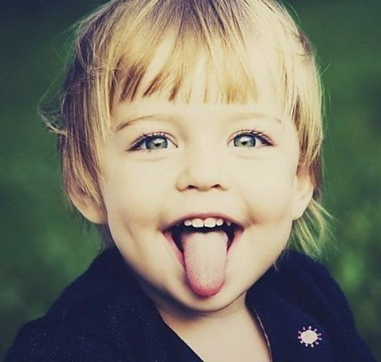
Неправильное произношение звуков происходит из-за несовершенства артикуляционного аппарата. Так называют совокупность органов, участвующих в порождении звука: гортань, губы, язык, челюсть и др. И так же, как родители развивают физические данные ребёнка физкультурой, этим органам необходима гимнастика.

Зачем нужна гимнастика?
Всем ли она нужна, и зачем выполнять упражнения, если о дефектах речи говорить пока ещё рано? Всем. Детям 2 – 4 лет она поможет укрепить мышцы артикуляционного аппарата, обрести подвижность языка. К 5 – 7 годам можно исправить уже сложившиеся нарушения. Здесь важно понять, что чем раньше вы начнете занятия, тем более вероятен положительный результат. Ближе к школьному возрасту и в начальных классах дефекты речи очень сложно и порой невозможно исправить даже с логопедом.
Иногда дети правильно произносят звуки, но из-за вялости звукопроизношения получается «каша во рту». Данное явление считается невыраженным отклонением развития речи и называется стёртой формой дизартрии.

Основные правила гимнастики
Занятия должны стать системой для вас и ребёнка, только регулярные тренировки могут дать результат.
О чём ещё нужно знать:
-продолжительность проведения «зарядки для язычка» зависит от утомляемости крохи, но не более 10 минут;
-во время занятий малыш сидит перед зеркалом, чтобы видеть свой язык;
- не принуждайте кроху, лучше превратите тренировки в игру;
-занятия проводятся в размеренном темпе, по 4 – 5 упражнений за сеанс;
-если малышу сложно повторить за вами артикуляционное движение, помогите ему ручкой чайной ложки;
-задача родителей следить за правильностью и плавностью выполнения действий, иначе гимнастика не имеет смысла.

Виды упражнений
Артикуляционные упражнения бывают статические (язык неподвижно фиксируется в определённом положении) и динамические (участвуют все органы речевого аппарата).

Статические упражнения
При их выполнении важно не только показать положение языка, но и удержать позу около 7 – 10 секунд.
«Лопатка». Широко открываем рот, «укладываем» расслабленный язычок на нижнюю губу.
«Грибочек». Присасываем к нёбу язык и насколько возможно открываем рот.
«Хоботок». Сомкнутые губы максимально вытягиваем вперед «трубочкой» и удерживаем в течение 5 – 10 секунд.

Динамические упражнения
Выполнение упражнений происходит под счет, где ритмично меняется положение органов речи.
«Часики». Приоткрываем рот и улыбаемся. Делаем язычок узким, его кончиком тянемся к уголкам рта.
«Качели». Открываем рот и тянемся язычком то к подбородку, то к носу.
«Где конфетка». Губы сомкнуты, поочередно упираемся языком в каждую щеку.
«Лошадка». Фиксируем язычок, как в упражнении «грибочек», и сильно цокаем.
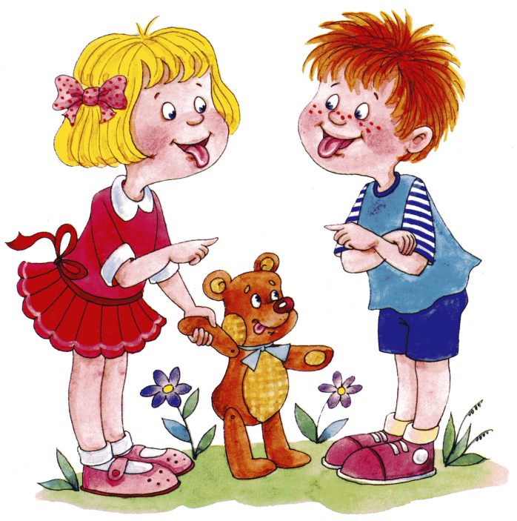
Как видно, движения очень просты, и выполнять их можно даже без логопеда.

Дыхательная гимнастика для речевого развития.

Важной частью речи является дыхание. К органам дыхания относятся: грудная клетка, легкие и дыхательные пути.
Физиологическое, или жизненное, дыхание складывается из вдоха и выдоха, которые сменяют друг друга. Дыхание призвано поддерживать жизнь в организме путем газообмена.
Речевое дыхание призвано участвовать в создании голосового звучания на равномерном выдохе. Оно отличается от жизненного тем, что это управляемый процесс. В речи вдох короткий, а выдох длинный. Речевое дыхание считается неправильным, если дыхание учащено, выдох укорочен, слишком большой вдох или добор воздуха заметен для окружающих.
Наиболее правильное, целесообразное и удобное для речи диафрагмально – рёберное дыхание.
Регулярные занятия дыхательной гимнастикой способствуют воспитанию правильного речевого дыхания с удлиненным постепенным вдохом, профилактике болезней дыхательных путей.
Правильное носовое дыхание способствует тренировке дыхательной мускулатуры, улучшает местное и мозговое кровообращение, препятствует разрастанию аденоидов, предохраняет от переохлаждения.
В дошкольном возрасте дыхательным упражнениям необходимо уделять особое внимание. Правильное речевое дыхание – основа для нормального звукопроизношения, речи в целом. Некоторые звуки требуют энергичного сильного выдоха, сильной воздушной струи, научите ребенка дуть тонкой струйкой на легкие игрушки, шарики, кораблики на воде (щеки раздувать нельзя!).

Рекомендации по выполнению дыхательной гимнастики:
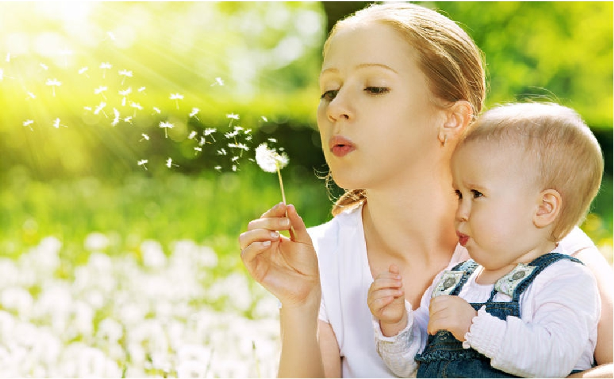
• Выполнять упражнения каждый день по 3-6 мин;
• Заниматься до еды;
• Заниматься в свободной, не стесняющей движения одежде;
• Вдыхать воздух через рот и нос, выдыхать – через рот;
• Вдыхать легко и коротко, а выдыхать длительно и экономно;
• В процессе речевого дыхания не напрягать мышцы в области шеи, рук,
живота, груди; плечи не поднимать при вдохе и опускать при выдохе;
• После выдоха перед новым вдохом сделать остановку на 2-3 с.

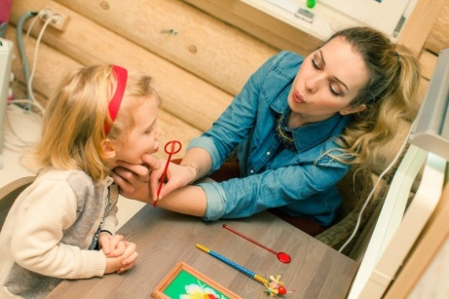
Игровые упражнения

«Каша кипит».
Исходное положение (ИП): сидя, одна рука лежит на животе, другая - на груди. Втягивая живот и набирая воздух в легкие – вдох, опуская грудь (выдыхая воздух) и выпячивая живот – выдох. При выдохе громко произносить звук «ф-ф-ф-ф». Повторить 3-4 раза.
«Бегемотик».
(облегченный вариант предыдущего упр.) ИП: лежа или сидя. Ребенок кладет ладонь на область диафрагмы и глубоко дышит. Вдох и выдох производится через нос. Упражнение может выполняться в положении сидя и сопровождаться рифмовкой:
Сели бегемотики, потрогали животики.
То животик поднимается (вдох),
То животик опускается (выдох).
«Часики».
ИП: стоя, ноги слегка расставить, руки опустить. Размахивая прямыми руками вперед и назад, произносить «тик-так». Повторить до 10 раз.
«Шарик»
ИП: ребёнок сидит или стоит. «Надувая шарик» широко разводит руки в стороны и глубоко вдыхает, затем медленно сводит руки, соединяя ладони перед грудью и выдувает воздух – ффф. «Шарик лопнул» - хлопнуть в ладоши, «из шарика выходит воздух» - ребенок произносит: «шшш», вытягивая губы хоботком, опуская руки и оседая, как шарик, из которого выпустили воздух.
«Паровозик».
Ходьба, делая попеременные движения руками и приговаривая: «чух-чух-чух». Через определенные промежутки времени можно останавливаться и говорить «ту-тууу». Продолжительность – до 30 секунд.
Вырасти большой. ИП: стоя прямо, ноги вместе. Поднять руки вверх, хорошо потянуться, подняться на носки – вдох, опустить руки вниз, опуститься на всю ступню – выдох. На выдохе произнести «у-х-х-х»! Повторить 4-5 раз.
«Гуси летят».
Медленная ходьба. На вдох – руки поднять в стороны, на выдох - опустить вниз с произнесением длинного звука «г-у-у-у».
«Бросим мяч».
ИП: стоя, руки с мячом подняты вверх. Бросить мяч от груди вперед, при выдохе длительное «у-х-х-х». Повторить 5-6 раз.
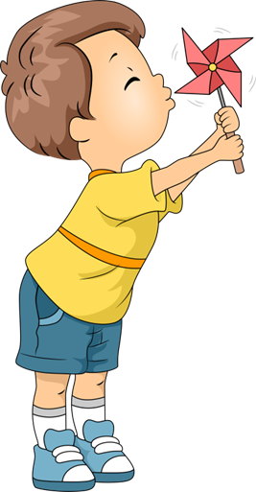
Обычно последнее упражнение перерастает в игру с мячом, пока кому-то (взрослому или ребенку) не надоест.
«Воздушный шарик».
ИП: Лежа на полу, ребенок кладет руки на живот. Делая медленный глубокий вдох, надувает живот, одновременно представляя, что в животе надувается воздушный шарик. Задерживает дыхание на 5 секунд. Делает медленный выдох, живот сдувается. Задерживает дыхание на 5 секунд. Выполняется 5 раз подряд.
«Волна».
ИП: лежа на полу, ноги вместе, руки по швам. На вдохе руки поднимаются над головой, касаясь пола, на выдохе медленно возвращаются в исходное положение. Одновременно с выдохом ребенок говорит "Вни-и-и-з". После освоения ребенком этого упражнения проговаривание отменяется.

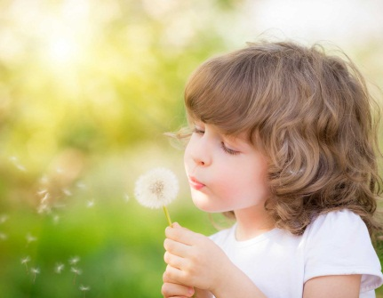

Пальчиковая гимнастика для дошкольников
В. А. Сухомлинский писал:
"Чем больше уверенности в движении детской руки, тем ярче речь ребенка, чем больше мастерства в детской руке, тем ребенок умнее".

Люди давно заметили, что движения рук и пальцев, сопровождаемые короткими стихами благотворно действуют на развитие детей. А уже в наше время сотрудники Института физиологии детей и подростков АПН РФ доказали, что тонкие движения пальцев рук положительно влияют на развитие детской речи.
Что же происходит, когда ребёнок занимается пальчиковой гимнастикой?
Выполнение упражнений и ритмических движений пальцами индуктивно приводит к возбуждению в речевых центрах головного мозга и резкому усилению согласованной деятельности речевых зон, что, в конечном итоге, стимулирует развитие речи.
Игры с пальчиками создают благоприятный эмоциональный фон, развивают умение подражать взрослому, учат вслушиваться и понимать смысл речи, повышают речевую активность ребенка.
Малыш учится концентрировать своё внимание и правильно его распределять.
Если ребенок будет выполнять упражнения, сопровождая их короткими стихотворными строчками, то его речь станет более чёткой, ритмичной, яркой, и усилится контроль за выполняемыми движениями.
Развивается память ребёнка, так как он учится запоминать определённые положения рук и последовательность движений (лучшему запоминанию поможет яркий рисунок на правой странице). У малыша развивается воображение и фантазия. Овладев всеми упражнениями, он сможет "рассказывать руками" целые истории. В результате освоения всех упражнений кисти рук и пальцы приобретут силу, хорошую подвижность и гибкость, а это в дальнейшем облегчит овладение навыком письма.
Упражнения будут полезны не только детям с задержкой в развитии речи или какими-либо её нарушениями, но и детям, у которых речевое развитие происходит своевременно.
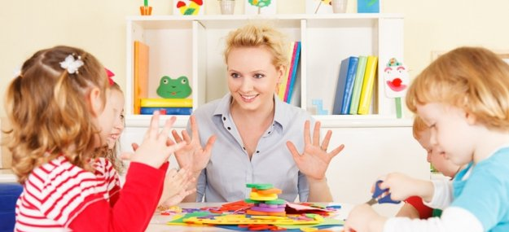
Уровень развития мелкой моторики - один из показателей интеллектуальной готовности к школьному обучению. Дети с плохо развитой ручной моторикой неловко держат ложку, карандаш, не могут застёгивать пуговицы, шнуровать
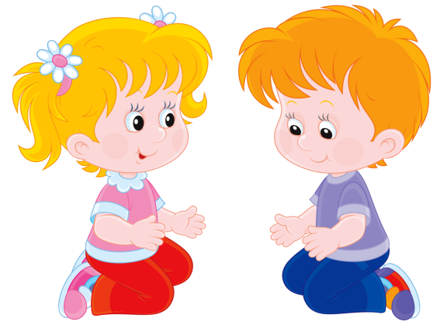
ботинки. Им трудно работать с мелким конструктором и другими мелкими предметами.
В этом случае очень хорошо зарекомендовала себя разнообразная предметная деятельность:
- застегивание и расстегивание пуговиц;
- всевозможные шнуровки;
- нанизывание колец на тесьму;
- игры с мозаикой;
- игры с конструктором;
- сортировка круп, зёрен (гречка - горох, фасоль бобы).
Хорошими помощниками для развития мелкой моторики у детей являются развивающие игрушки:
Игрушки-шнуровки - дают возможность придумать множество игр;
Деревянная пирамидка - помогает развивать мелкую моторику, логическое мышление, освоение новых форм, размеров, цвета; изготовленная из дерева несет в себе положительную энергию, приятно держать в руках, всегда теплое на ощупь;
Кубики - развитие не только мелкой моторики и пространственного мышления, но и развитие внимания и логики;
Конструкторы - развивают пространственное мышление, моторику, творческие способности;
Рамки и вкладыши - способствуют развитию мелкой моторки рук, самостоятельности, внимания, цветового восприятия предмета, логического и ассоциативного мышления;
Фигурки на магнитах - развивают мелкую моторику, координацию движений, пространственного мышления;
Пазлы - развитие внимания, сообразительности, логического мышления, координированной работы глаз и кистей рук;
Мозаика - способствует развитию мелкой моторики, сообразительности и творческих способностей ребенка.
Чем «умнее» руки, тем умнее ребенок. Приобретая игрушки для развития мелкой моторики у детей, важно помнить, что только совместная деятельность взрослого и ребенка даст положительный результат. Умелыми пальцы становятся не сразу. Главное помнить золотое правило: игры и упражнения, пальчиковые разминки должны проводиться систематически.
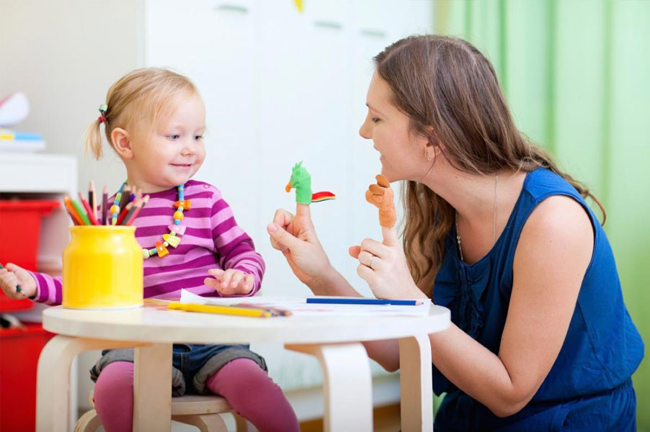

Что такое логопункт?

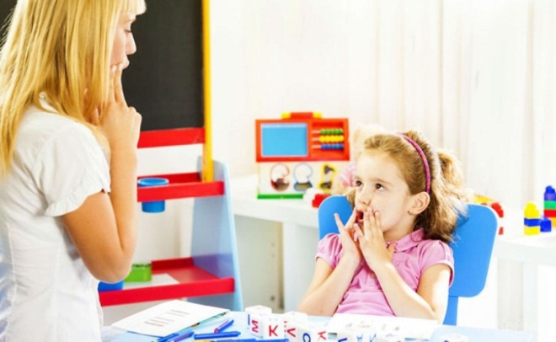
Логопедический пункт (сокращенно "логопункт") - это место, где оказывается помощь детям с речевыми нарушениями без перевода ребенка в другую (специализированную логопедическую ) группу.
Основной задачей дошкольных образовательных учреждений общего вида (то есть обычных детских садов) является реализация общеобразовательной программы.

Каких детей берут на логопункт?

На логопедический пункт зачисляются дети с 5 лет с несложными (по сравнению с диагнозами для логопедических садов) речевыми нарушениями.
На логопедические пункты берут не всех детей обычного детского сада, а только самых нуждающихся в помощи. Существует очередность в зависимости от степени тяжести нарушения речи. В первую очередь зачисляются дети 6 лет, которым через год поступать в школу, то есть ребята из подготовительной группы, а также те, кто не закончил занятия с логопедом в прошлом учебном году. На оставшиеся места зачисляется часть детей старшей группы. Все остальные, нуждающиеся в помощи логопеда, ставятся в очередь. о есть ребята

С каким диагнозом (логопедическим заключением) можно попасть на логопункт?

Чаще всего принимаются дети с такими логопедическими заключениями:
• нарушение произношения отдельных звуков (у детей с дислалией, дизартрией или стертой формой дизартрии)
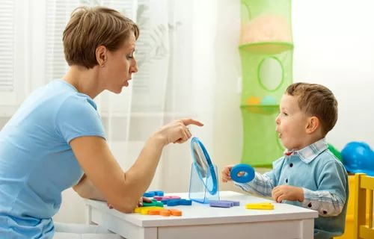
- ФНР;
• фонетико - фонематическое недоразвитие речи (у детей с дислалией, дизартрией или стертой формой дизартрии)
- ФФНР;
• ОНР третьего уровня у детей с дизартрией или стертой формой дизартрии,
или НВОНР
- не резко выраженное общее недоразвитие речи или ОНР четвертого уровня.

Сколько детей зачисляется на логопункт?

Количество детей, одновременно занимающихся на логопедическом пункте, не должно превышать 20 человек. Так как логопедическая помощь требуется большому количеству детей с разными видами речевых диагнозов, то сроки работы с каждым из детей могут сильно различаться. Поэтому из логопункта в детском саду дети выпускаются не всей группой, а индивидуально, по мере исправления речевого нарушения, а на освободившееся место сразу же зачисляется другой ребенок из стоящих на очереди.
Таким образом, логопункт в детском саду -это открытая и крайне подвижная система.
В одиночку решить задачу полной коррекции речи детей логопеду очень тяжело, поэтому он усиленно привлекает к работе и родителей, и специалистов детского сада.

Для успешного исправления речи детей просто необходима помощь родителей!
Они должны выполнять все рекомендации логопеда, регулярно посещать консультации со специалистом, выполнять домашние задания, которые выдаются один раз в неделю. И, конечно, со стороны родителей необходим пристальный контроль за речью малыша.

